附件4
交通指南
报到及培训地点 ：中国科学院昆明植物研究所
（昆明市盘龙区蓝黑路132号）
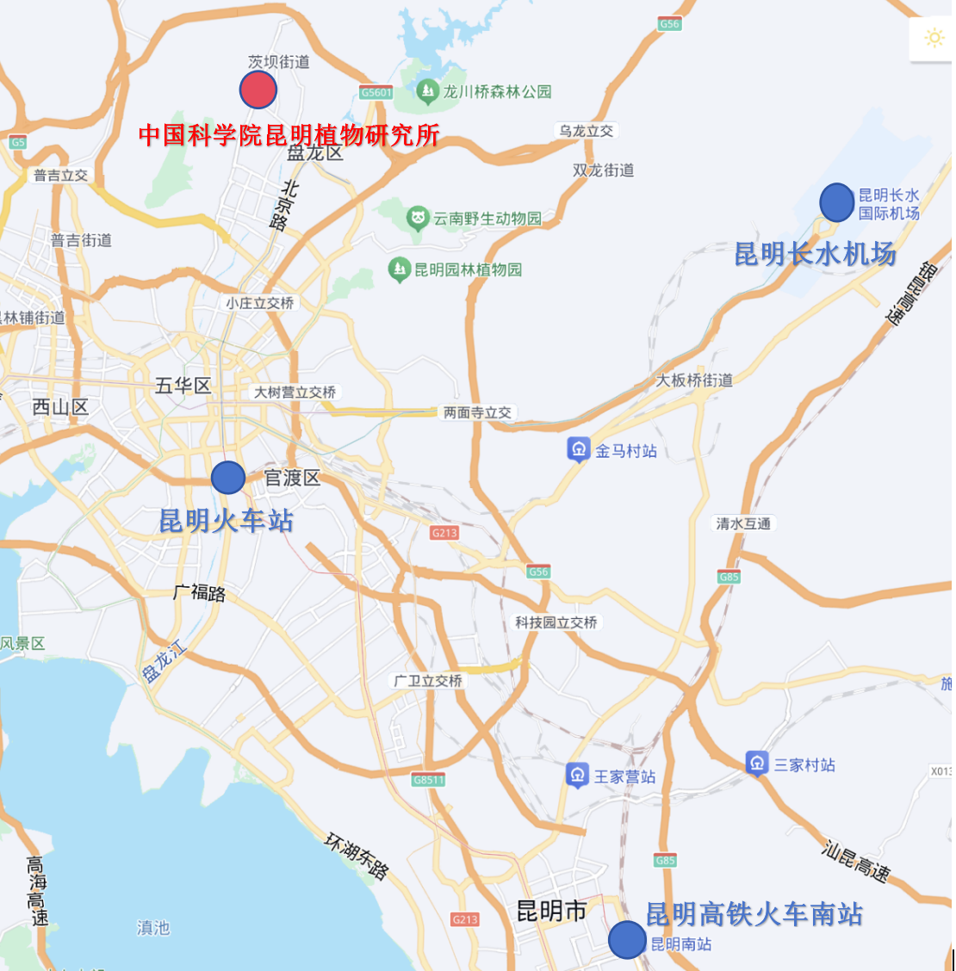
（1）昆明长水国际机场：打车到昆明植物研究所1号门约35公里，出租车约120元(机场高速过路费10元)。或先乘地铁到司家营，出地铁后打车到昆明植物研究所1号门约4公里。
（2）昆明火车站：打车到昆明植物研究所1号门约16公里，出租车约50元。或先乘地铁到司家营，出地铁后打车到昆明植物研究所1号门约4公里。
（3）昆明南火车站：打车到昆明植物研究所1号门约40公里，出租车约140元。或先乘地铁到司家营，出地铁后打车到昆明植物研究所1号门约4公里。

